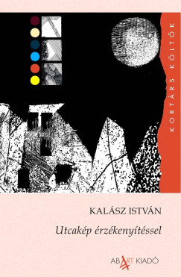
Kalász István
Utcakép érzékenyítéssel

Amiben ahogyan élek - Reiner Kunze születésnapjára
Ez a ház Budapesten edény.
A többivel az alkonyszínű ég alatt.
Ez a ház az utca mentén magába
gyűjtött már puskagolyót árazott
kenyeret ez a ház ismeri a hideget.
Ez a ház magába szúrt kifakult zászlót
viseli az állami lobogást a póznán fenn
akadást a falához menekült a félelem.
A ház állt sorfal előtt és mögött.
Ez a ház tűr korláton rozsdát
beengedi az otthontalan lelkét
nem rázza a lépcsőházban alvót
hagyja állni engedi elmenni az időt.
A lakásban viseli a szétszórtat a
rendetlen kihagyó szívet a vakon
született macskát a foltos párt
tagságit az ágyon veti meg.
A ház falrepedés nyomán viszi a szót
vezeti az ujjat a hátsó szobába. Ott
sápadt a beteg hörög a falban a víz
ide éjjel az igazság jön orvos helyett.
A házban vannak létrák. És majd ha
egyszer összeesik a tüdőm ebben a
házban hozzák a létrát nekem. És
kimászok majd a tetőre.
Bele az égzengésbe az áttetsző hideg
szélbe. Ki tudja?

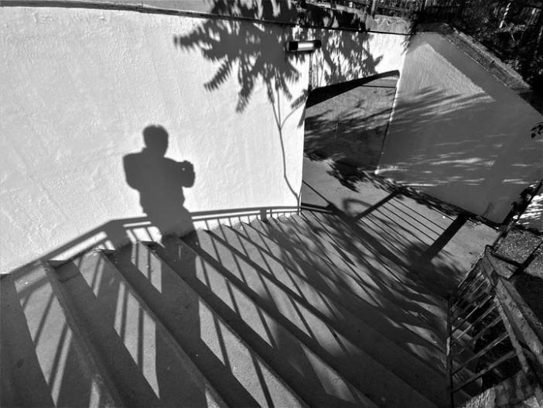

Kalász István 1959-ben született Budapesten. Tanár lett, kapott ösztöndíjakat, szerkesztett folyóiratot, tv-műsort, közösségi rádiót, köteteket fordított, drámájából tv-film készült. Élt Németországban. Prózát ír, verset úgy tíz éve, fényképeket készít. A rendszerváltás előtti súlyosból és a jelen nehezéből merít. Erőt is. Folyamatosan publikál.

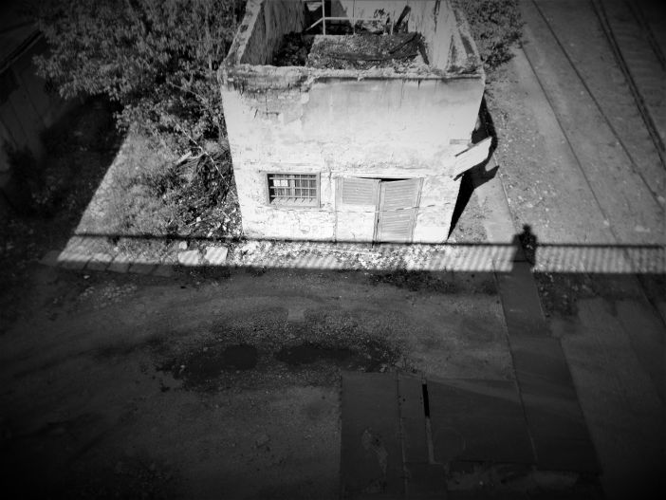
Kalász István: Utcakép érzékenyítéssel
Ab-Art Könyvkiadó, 2023.

